Das Beste aus zwei Welten – in einer Zelle

Lorch Yaskawa Kompakt-Schweißzellen ideal für den leichten Einstieg in die Automation

Mit einem Portfolio an neuen, schlüsselfertigen Kompakt-Schweißzellen ermöglichen Lorch Schweißtechnik und Yaskawa kleinen und mittelständischen Unternehmen den einfachen Einstieg in das roboterautomatisierte Schweißen. Kleine Baugruppen können auf diese Weise sehr effizient und in höchster Qualität gefertigt werden. Die Steuerung der Schweißvorgänge erfolgt über eine einheitliche Bedienoberfläche, die die Fertigung nochmals deutlich erleichtert.
Einfach, platzsparend, effizient – nach diesem Prinzip konzipiert, lassen sich die neuen Schweißzellen in wenigen Minuten in Betrieb nehmen, benötigen durch ihren kompakten Aufbau nur eine geringe Stellfläche und sind auch im Nachhinein problemlos zu versetzen. Die besondere Konstruktion der Zellen ermöglicht trotz der geringen Abmaße einen maximalen Bewegungsraum für den Roboter und eine komplette Integration der Schweißstromquelle. Die Schweißzellen eignen sich so auch als perfekte Ergänzung zu Handarbeitsplätzen.
Die Schweißzellen sind in den Versionen ArcWorld HS Micro mit einer Standfläche von 1,3 Quadratmetern und ArcWorld RS Mini mit einer Grundfläche von 2,3 Quadratmeter lieferbar. Für größere Bauteile oder kundenspezifische Anforderungen steht noch eine Maxiversion mit der ArcWorld CS zur Verfügung. Plattform und Gehäuse sind mit einem blauen Polycarbonat-Blendschutz ausgestattet und verfügen über den bewährten MOTOMAN AR900-Roboter von Yaskawa. Mit ihrem rotierenden Drehtisch, auf dem sich auf jeder Seite Bauteile bis 100 Kilogramm aufspannen lassen, bietet die Kompakt-Schweißzelle RS Mini einen sehr hohen Teiledurchsatz. Ebenfalls lassen sich Bauteile bis 100 Kilogramm in der HS Micro mit ihrem befestigten Tisch fertigen.
Als Schweißstromquellen (MIG-MAG) stehen sowohl die S3- als auch die S5-RoboMIG XT mit ihren kompletten Speed-Schweißprozessen von Lorch zur Verfügung. Das Besondere der gemeinsamen Lösung von Lorch und Yaskawa liegt in der Integration der Steuerung in einem einzigen Bedienpanel. Über das Universal Welding Interface (UWI) wird sowohl die Roboterprogrammierung vorgenommen als auch die Einstellung und Auswahl der Schweißprozesse. Durch die optimale Abstimmung der Komponenten wird die Bedienung der Schweißanlage deutlich vereinfacht.
Als abgeschlossenes System und durch ihre Kompaktheit lassen sich die Schweißzellen sehr einfach in jede Produktionsumgebung integrieren. Mit ihrem Blendschutz und den Sicherheitsfunktionen erfüllen sie problemlos alle arbeitsrechtlichen Vorschriften. Die im Dach integrierte Abgasesse ermöglicht zudem den einfachen Anschluss an Absaugvorrichtungen. Der Hochleistungsroboter, der über alle Funktionen eines Schweißroboters verfügt, garantiert sehr hohe Schweißgeschwindigkeiten und eine hohe Nahtqualität sowie Wiederholgenauigkeit.
„Mit den Lorch Yaskawa Kompakt-Schweißzellen ArcWorld RS Mini und HS Micro setzen wir das Konzept des „Plug & Weld“ konsequent um und bieten Unternehmen eine maximale Sicherheit in der Installation, deutlich erhöhte Produktivität und eine hochautomatisierte Schweißumgebung in Industrieroboterqualität“, so Daniel Lang, Produktmanager für Robotics und Automatisierung bei Lorch Schweißtechnik. Unternehmen, die ohne ein umfangreiches und kostspieliges Roboterprojekt in das automatisierte Schweißen einsteigen wollen, bekommen so eine attraktive Lösung, um mit den aktuellen Marktherausforderungen insbesondere dem Fachkräftemangel und Wettbewerbsdruck aktiv umzugehen.
Die Kompakt-Schweißzellen sind ein weiteres Ergebnis der europaweiten Zusammenarbeit, die Yaskawa und Lorch Schweißtechnik im vergangenen Jahr vereinbarten, um Fertigungsprozesse gerade im Mittelstand zu automatisieren und die vorhandenen Strukturen einer digital modernen Fertigung anzupassen.

Die Lorch Schweißtechnik GmbH ist einer der führenden Hersteller von Lichtbogen-Schweißanlagen für industrielle Anwendungen, das anspruchsvolle Metallhandwerk sowie für den Einsatz in der Automation mit Robotern und kollaborativen Robotersystemen. Seit über 60 Jahren werden Lorch Qualitätsanlagen in Deutschland in einer der weltweit modernsten Schweißanlagenfertigungen hergestellt und in mehr als 60 Länder exportiert. Die Schweißtechnik von Lorch vereint großen Praxisnutzen, einfachste Bedienung sowie hohe Wirtschaftlichkeit und setzt im Markt neue technologische Standards.

Yaskawa ist mit 480 Mrd. Yen (rund 3,8 Mrd. Euro) Jahresumsatz ein global agierender Technologielieferant im Bereich Robotik, Antriebs- und Steuerungstechnik sowie bei Lösungen im Energiebereich. Gegründet 1915 in Japan, ist Yaskawa seit über 100 Jahren der Philosophie treu, Produkte höchster Qualität zu liefern, und hat sich damit eine weltweite Spitzenposition erarbeitet. Industrieroboter der Marke Motoman finden zum Beispiel beim roboterbasierten Schweißen, in der Laborautomation, beim Verpacken und Handling sowie beim automatisierten Lackieren Anwendung. Der Sitz von Yaskawa Europe GmbH befindet sich in Eschborn bei Frankfurt.

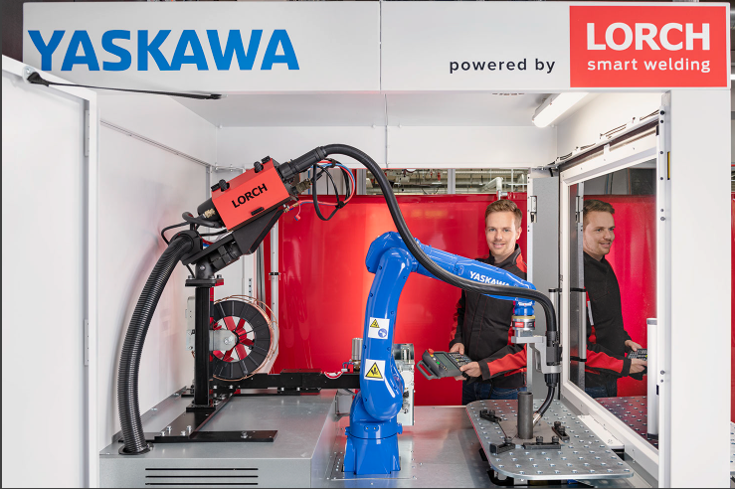

Abbildung 1: Das Beste aus zwei Welten – Herzstück der Kompakt-Schweißzellen bilden der MOTOMAN Roboter AR 900 von Yaskawa und die S-RoboMIG XT von Lorch als Schweißstromquelle. Die beiden Komponenten sind optimal aufeinander abgestimmt und über ein Bedienpanel einfach zu steuern.

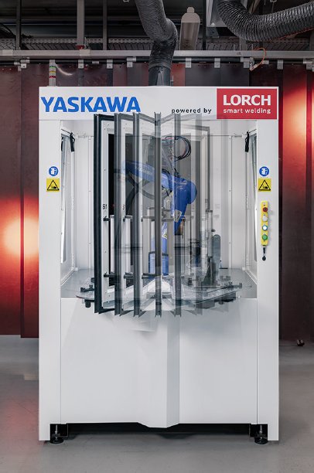

Abbildung 2: Benötigt nur 2,3 Quadratmeter Standfläche und bietet mit dem rotierenden Drehtisch einen hohen Teiledurchsatz – die Kompakt-Schweißzelle ArcWorld RS Mini.

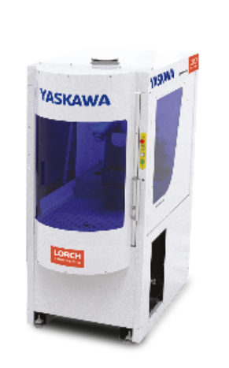

Abbildung 2: Kompakter geht kaum: Roboter und Schweißstromquelle sind bei der ArcWorld HS Micro auf 1,3 Quadratmetern untergebracht.

Pressekontakt:
Lorch Schweißtechnik GmbH
Lisa Michler
T +49 7191 503-0
F +49 7191 503-199
Im Anwänder 24–26
71549 Auenwald
Germany
Abdruck frei. Belegexemplar erbeten.

